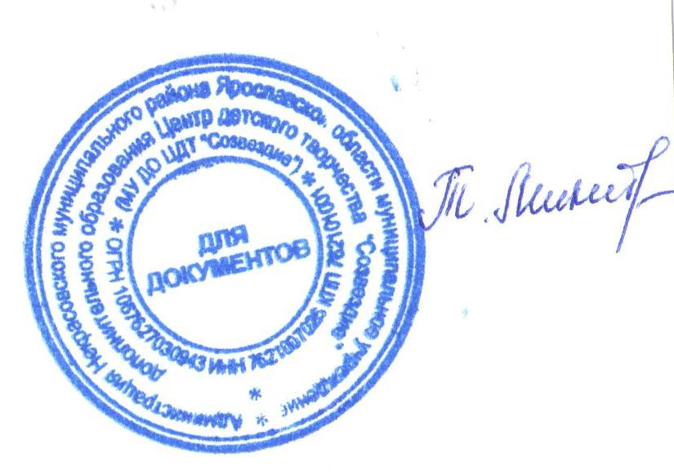
УТВЕРЖДАЮ:
Директор МУ ДО ЦДТ «Созвездие»
________________Т.В. Микитюк
от «07» ноября 2025 года

Положение о проведении районного конкурса творческих работ
«Супер - мама!» посвященный Дню матери.

Тема конкурса
Центр детского творчества «Созвездие» приглашает всех желающих принять участие в районном конкурсе творческих работ «Супер - мама!».

1. Общие положения
1.1. Положение о проведении районного конкурса «Супер - мама!» (далее – конкурс) определяет цель, сроки, порядок и условия проведения, а также категорию участников конкурса.
1.2. Конкурс проводится МУ ДО ЦДТ «Созвездие» с целью повышения статуса женщины и роли материнства, укрепления семейных отношений.
1.3. Задачи Конкурса:
- развитие творческих способностей у детей;
- выявление талантов, их поощрение и предоставление им возможности
продемонстрировать свои лучшие творческие работы;
- привлечение внимания к важности сохранения культурных традиций и
духовных ценностей;
- популяризация традиционной семьи, в том числе многодетной;
- формирование у подрастающего поколения нравственных, семейных
ценностей, воспитание уважения и любви к родителям, своей семье.

2. Руководство Конкурса
2.1. Общее руководство конкурсом осуществляет организационный комитет (далее – Оргкомитет).
2.2. Оргкомитет:
- определяет состав жюри и порядок его работы;
- обеспечивает организационное, информационное и консультативное сопровождение конкурса;
- по итогам работы жюри подводит итоги конкурса.

2.3. Жюри:
- проводит экспертную оценку конкурсных работ;
- ведёт протокол конкурса;
- определяет победителей и призеров конкурса.

3. Участники конкурса
3.1. К участию в конкурсе приглашаются обучающиеся и педагоги образовательных организаций всех типов Некрасовского МО (далее – Образовательная организация), а также дети с ОВЗ (данный пункт указывается в заявке).
3.2. Участники:
- 7 -10 лет;
-11 - 13 лет;
-14-18 лет;
-Педагоги.
3.3. Образовательная организация имеет право представить на конкурс неограниченное количество работ в каждой возрастной категории.
3.4. Работа должна быть выполнена индивидуально.
3.5. ОТ КАЖДОГО УЧАСТНИКА НЕ БОЛЬШЕ ОДНОЙ РАБОТЫ!
3.6. Образовательная организация предоставляет в Оргкомитет (без соответствующей документации работы не принимаются):
− заявку на участие в Конкурсе (по форме в соответствии с приложением 1 к настоящему Положению);
− согласие на обработку персональных данных (по форме в соответствии с приложением 2 к настоящему Положению);
− работу на конкурс.

4. Сроки, порядок и условия проведения Конкурса
4.1. Прием заявок и работ осуществляется по 27 ноября 2025 года (включительно) по электронному адресу: sozvezdie.nekr2012@yandex.ru, с пометкой «Супер-мама!» Работы, присланные иным способом, не рассматриваются!
4.2. Номинации:
4.2.1. «Анимационная открытка» (должна содержать в себе поздравление мамы с праздником)
Работа может быть выполнена с использованием любого программного обеспечения в любой форме:
-музыкальная открытка, анимационная графика, короткометражная мультипликация;

-присутствие элементов движения или других спецэффектов;
-продолжительность работы не должна превышать 40 секунд.
4.2.2. «Пусть мама услышит» (исполнение песен и стихов)
В этой номинации принимаются видео работы (видеофайлы), на которых
ребёнок (группа детей) исполняют песню или стихи о маме.
4.2.3. «Цветы для мамы»
На Конкурс принимаются поделки, выполненные детьми самостоятельно.
Поделки могут быть выполнены из любых материалов в следующих техниках: вышивка, вязание, панно, аппликация. Поделки должны соответствовать тематике конкурса
4.3. Конкурсные материалы, представляемые участниками, должны соответствовать теме конкурса, возрастным особенностям.
Материалы, взятые из интернета, рассматриваться не будут.
4.4. Работы оцениваются по следующим критериям:
- Оригинальность работы,
- Выразительность, эмоциональность работы, ее композиция и цветовое
решение,
- Соответствие теме конкурса и заявленному жанру работы,
- Самостоятельность выполнения задания, соответствие работы возрасту
участника.

5. Подведение итогов Конкурса и награждение победителей
5.1. Итоги конкурса оформляются протоколом Оргкомитета.
5.2. Участники Конкурса получают свидетельство участника Конкурса в электронном виде, подписанное директором МУ ДО ЦДТ «Созвездие».
5.3. Победители (1-е место) и призёры (2-е и 3-е место) Конкурса в каждой номинации и в каждой возрастной категории награждаются грамотами.
5.4. Участники Конкурса, работы которых дополнительно отмечены жюри, награждаются грамотами.
5.5. Итоги Конкурса будут размещены на официальном сайте Центра детского творчества «Созвездие» - sozvezdie.edu.yar.ru и в группе ВК «Центр творчества «Созвездие».

Приложение 1
ЗАЯВКА
на участие в районном конкурсе творческих работ
«Супер - мама!»

Наименование Образовательной организации:______________________________________
№  п\п | Фамилия, имя, отчество  участника (полностью) | Дата рождения: | Возраст | Название  работы: | Номинация | Фамилия, имя, отчество  (полностью),  дата рождения  педагога, должность, номер телефона

Ответственный исполнитель заявки: фамилия, имя, отчество (полностью) контактный телефон, электронный адрес
__________________________________________________________________________
__________________________________________________________________________

Руководитель Образовательной организации, подпись, расшифровка подписи, печать

«___» __________________2025 г.

Приложение 2
Согласие родителя (законного представителя)
на сбор, хранение, использование, распространение (передачу) и публикацию персональных данных своего несовершеннолетнего ребенка

Наименование мероприятия: Районный конкурс творческих работ «Супер - мама!»
Я,___________________________________________________________________________
(фамилия, имя, отчество родителя (законного представителя) полностью)

проживающий по адресу ______________________________________________________________________________,
(адрес места жительства)
Паспорт выданный ______________________________________________________________________________
(серия, номер) (дата выдачи)
_____________________________________________________________________________________
(наименование органа, выдавшего паспорт)

являясь на основании _____________________________________родителем (законным представителем)
(наименование документа, подтверждающие полномочия родителя (законного представителя))

_____________________________________________________________________________
(фамилия, имя, отчество ребенка (подопечного) полностью)

место учебы в настоящее время (в соответствии с уставом образовательной организации): _____________________________________________________________________________

класс обучения ___________,
дата рождения ребенка (число, месяц, год): ______________________,

(свидетельство о рождении ребенка) _____________________, выданный ___________________
(серия, номер) (дата выдачи)
_____________________________________________________________________________________
(наименование органа, выдавшего паспорт/свидетельство о рождении ребенка)

в соответствии с требованиями статьи 9 Федерального закона от 27.07.2006 № 152-ФЗ «О персональных данных», подтверждаю свое согласие на обработку муниципальным учреждением дополнительного образования Центром детского творчества «Созвездие», находящимся по адресу: п. Некрасовское, ул. Строителей, д.7(далее – Оператор) персональных данных моего ребенка: фамилии, имени, отчества, места учебы, класса, даты рождения, паспортных данных/данных свидетельства о рождении с целью формирования регламентированной отчетности, размещения части данных (фамилии, имени, отчества, даты рождения, класса, места учебы) в региональной базе данных о достижениях одаренных детей и их педагогах-наставниках, а также в свободном доступе в сети Интернет на сайте МУ ДО ЦДТ «Созвездие»http://sozvezdie.edu.yar.ru.
Я разрешаю Оператору производить фото- и видеосъемку работы моего ребенка безвозмездно использовать эти фото, видео и информационные материалы во внутренних и внешних коммуникациях, связанных с деятельностью Оператора, а также безвозмездно воспроизводить его авторские работы (полностью или частично) в итоговом сборнике мероприятия, на своих сайтах и в других проектах без дополнительных согласований. Фотографии, видеоматериалы и авторские работы могут быть скопированы, представлены и сделаны достоянием общественности или адаптированы для использования любыми СМИ и любым способом, в частности в буклетах, видео, в Интернете и т.д. при условии, что произведенные фотографии и видео не нанесут вред достоинству и репутации моего ребенка.
Предоставляю Оператору право осуществлять все действия (операции) с персональными данными моего ребенка, включая сбор, систематизацию, накопление, хранение, обновление, изменение, использование, обезличивание, блокирование, уничтожение. Способы обработки персональных данных: смешанная обработка с передачей по сети Интернет.
Согласие действует на период с момента предоставления до 31.12.2025 г. и прекращается по истечении срока документа.
Данное согласие может быть отозвано в порядке, установленном законодательством Российской Федерации.
«_____» ______________2025 г.

